Ballondinosaurier BG2.D.1.2a/ BG2.D.1.1a Zyklus 1

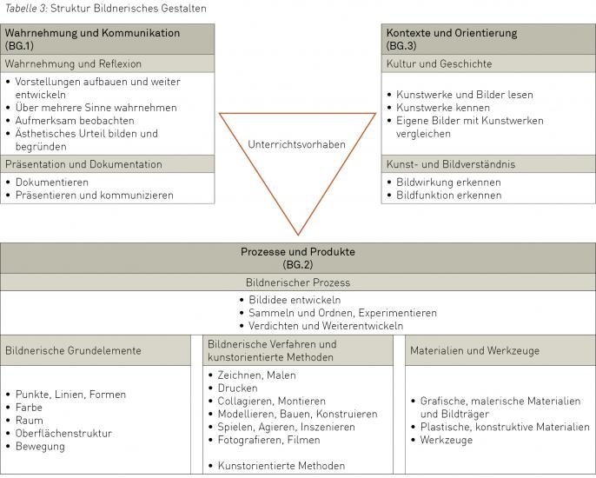

Material:

Luftballone
Farbiges A3 Papier (wahlweise Fotokarton, geht aber auch Zeichenpapier)
Ausschneidevorlagen
Schere
Klebeband

Vorgehen:

- Teile der Ausschneidevorlage ausschneiden
- Ausgeschnittenen Teile auf farbiges Papier übertragen
- Teile aus Farbpapier ausschneiden
- Teile mit -------- Signatur einen Schlitz einschneiden und eine Lasche links und die andere Lasche rechts um falten
- Ballon aufblasen
- Teile am Ballon mit Klebeband aufkleben, auf die Lage des Ballons achten, da jeder Saurier eine andere Körperform hat.
- Die Ballonsaurier an Fäden an die Decke hängen.
- Die Aufhängungspunkte am Saurier sind entscheidend für die Lage des Sauriers in der Luft, es empfiehlt sich verschiedene Fixpunkte auszuprobieren.

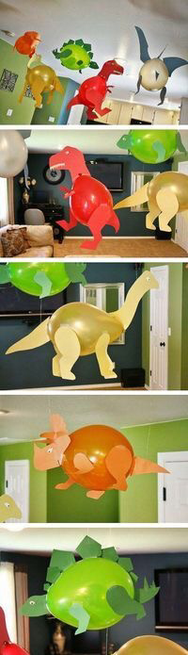
Fertige Arbeiten
Ausschneidevorlagen: (Vorlagen auf DIN A3 vergrössern)

Tyrannosaurus

